Криптографические средства

Лабораторная работа №2

Вариант 2.7

Выполнили студенты группы 22307

Никаноров Роман и Харичев Евгений

ПетрГУ 2022

Формулировка задания

Напишите программу генерации совместного ключа методом Диффи-Хеллмана. Рекомендуется использовать библиотеку для работы с длинными числами. В случае применения этой библиотеки разрешается использовать функции сложения, вычитания, умножения, целочисленного деления, вычисления остатка от деления. Функции возведения числа в степень, нахождения наибольшего общего делителя, обратного элемента в мультипликативной группе вычетов, генерации простого числа реализовать самостоятельно. Использовать подгруппы меньшего размера. Выполняемые функции программы:

1. генерация чисел $p, g, x, y$;
2. имитация обмена данными между пользователями;
3. получение общего ключа.

Описание метода решения

Существует два абонента $A$ и $B$. Обоим абонентам известны 3 числа: $g$– примитивный элемент порождающий группу $Z_{p}^{*}$ (мультипликативная группа вычетов), $p$– большое простое число, $q$– большое простое число (делитель $p-1$, используется для ускорения вычислений).

Если абоненты хотят создать общий секретный ключ $k$, то они должны выполнить шаги:

1. Абонент $A$ выбирает случайное целое число $x∈Z_{p}^{*}$ и посылает абоненту $B$ значение $X=g^{x}mod p$.
2. Абонент $B$ выбирает случайное целое число $y∈Z_{p}^{*}$ и посылает абоненту $A$ значение $Y=g^{y}mod p$.
3. Абонент $A$ вычисляет $k=Y^{x}mod p$.
4. Абонент $B$ вычисляет $k^{'}=X^{y}mod p$.

Если все сделано правильно, то $k=k^{'}=g^{xy}mod p.$

Алгоритм генерации $g, p$ и $q$:

1. Генерируем простое число $q$ размером 256 бит (такой размер считается безопасным)
2. Генерируем число $p=n∙q+1$, где n $≥2$– случайное целое число, пока $p$ не станет простым.
3. Генерируем число $g=a^{n}mod p$, где $a$– случайное целое число из промежутка $[2, p-1]$, до тех пор, пока выполняется условие $g=1$.

Алгоритм ускоренного возведения в степень по модулю:

1. Вычисляем $x^{'}$– остаток от деления степени $x$ на число $q$.
2. Вызываем ранее реализованную функцию возведения в степень по модулю с параметрами $g, x'$ и $q$.

Примеры кода программы

Тест Рабина-Миллера на простое число:

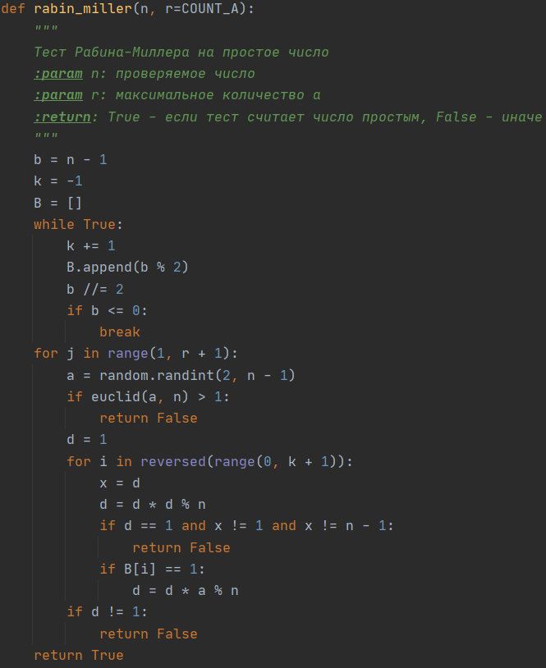

Проверка на простое число:

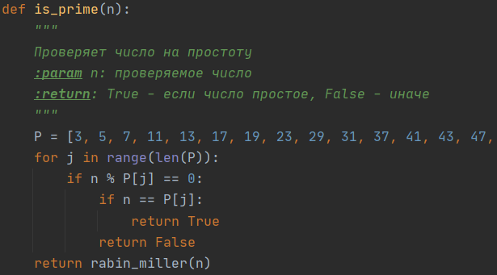

Генерация большого простого числа:

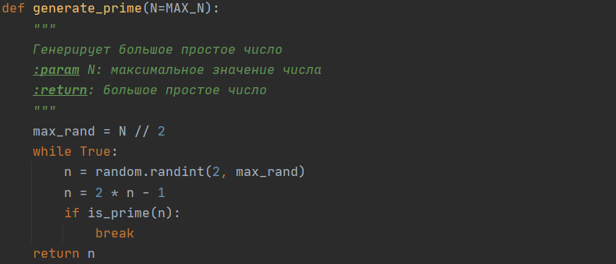

Алгоритм Евклида, вычисляющий НОД:

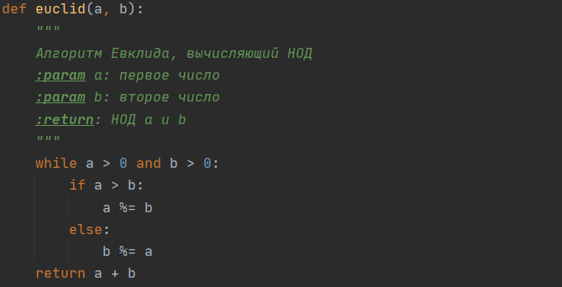

Метод возведения в степень по модулю:

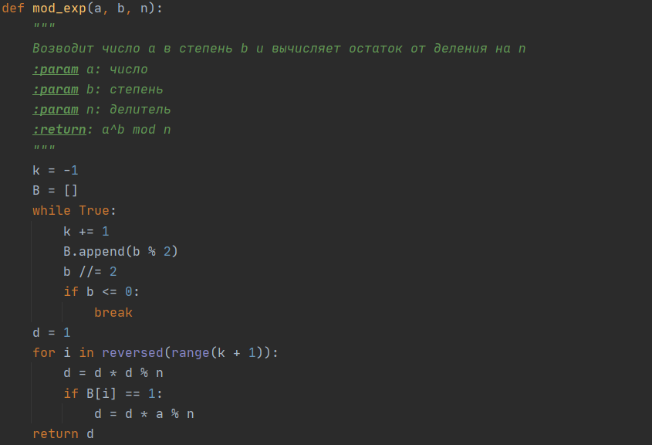

Метод для генерации $g$, $p$ и $q$:

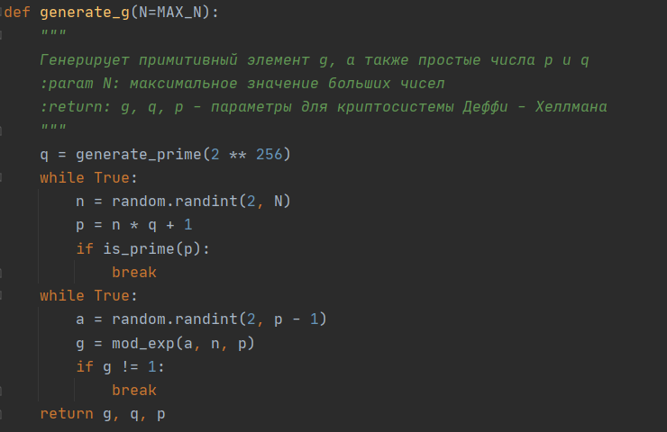

Метод ускоренного возведения в степень по модулю для криптосистемы Диффи - Хеллмана:

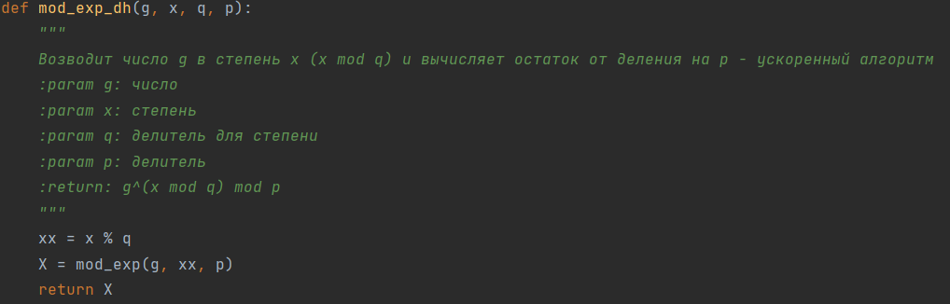

Получение общего секретного ключа:

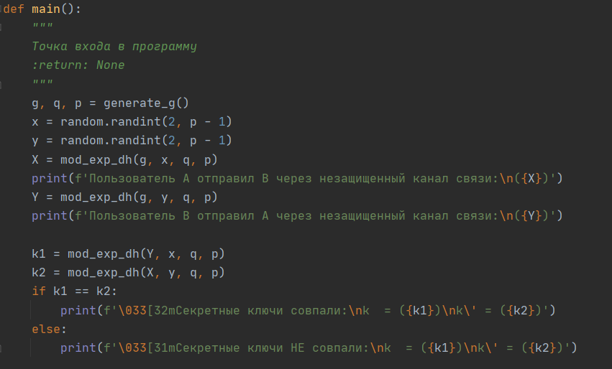

Тестовые данные

Примеры работы программы при максимальной длине чисел в 25 символов и количестве проверок в тесте Рабина-Миллера равном 100:

